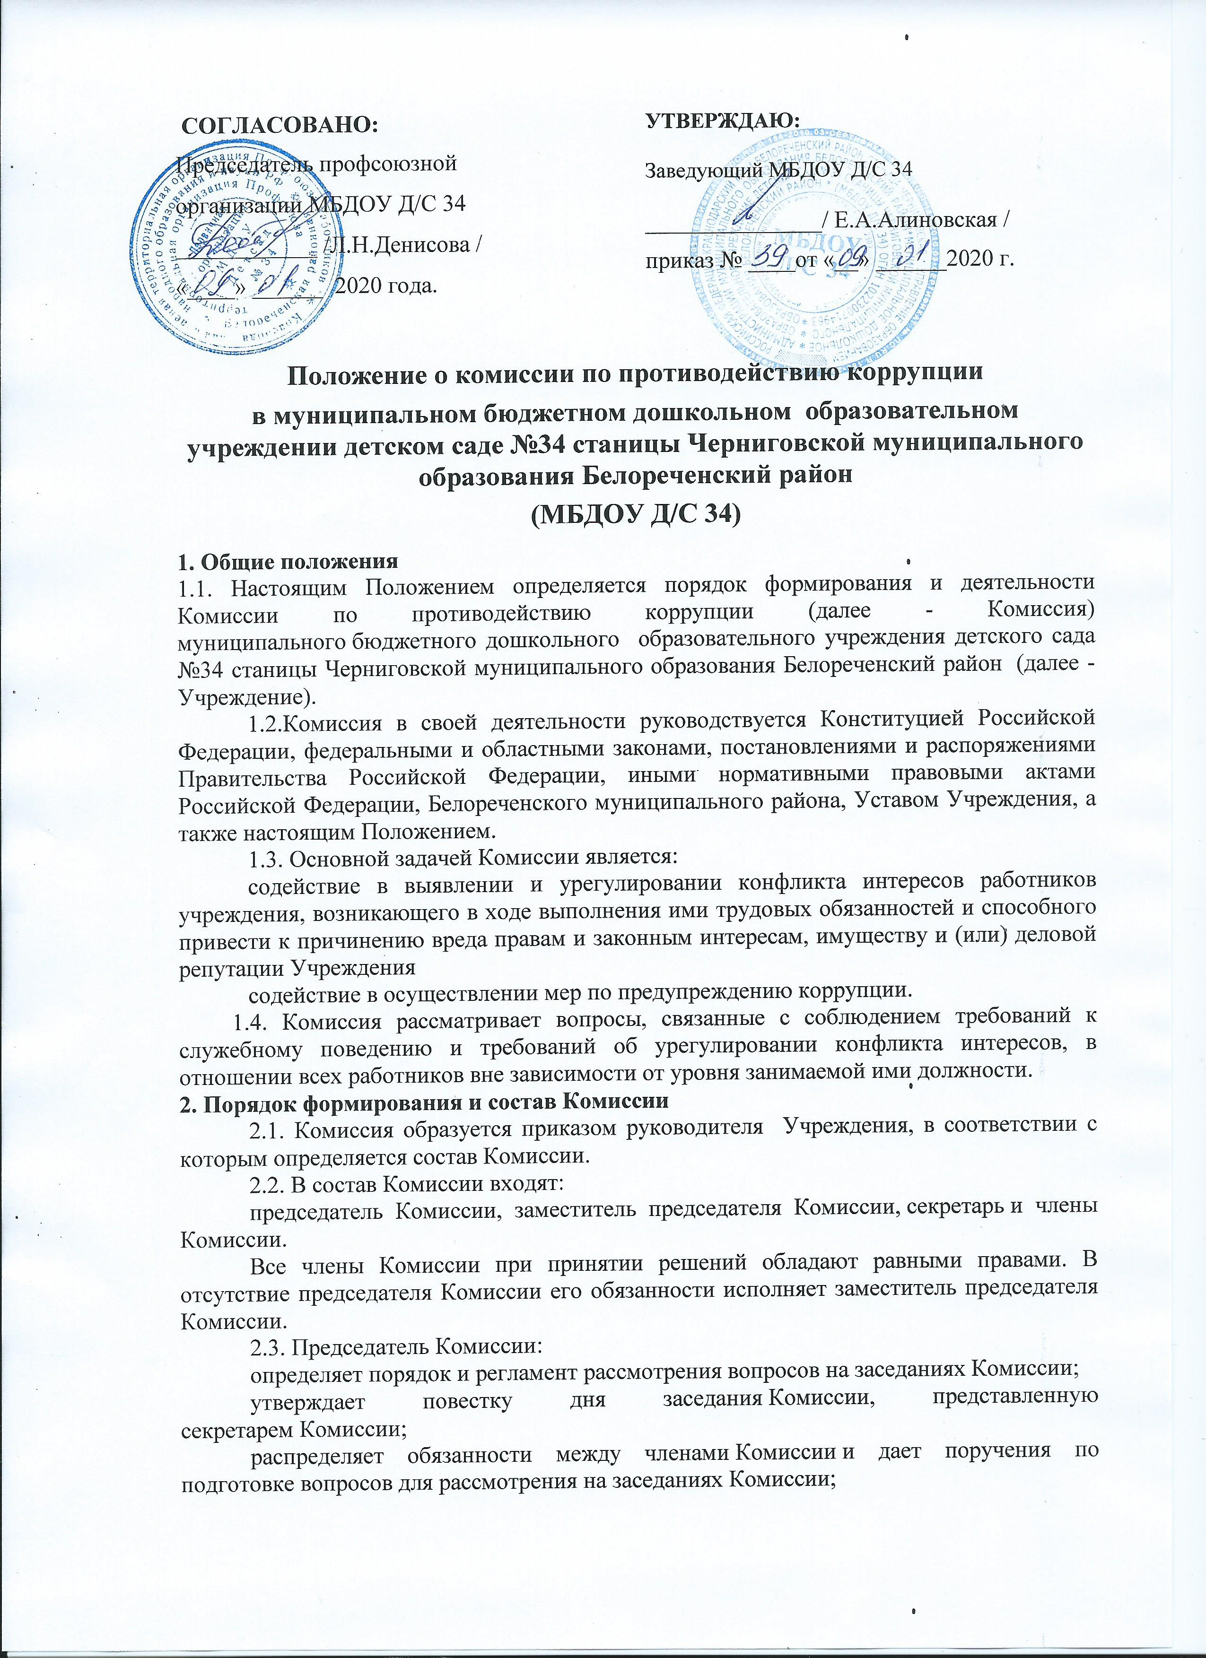  СОГЛАСОВАНО:  Председатель профсоюзной  организации МБДОУ Д/С 34  ____________ /Л.Н.Денисова /  «____» ______ 2020 года. | УТВЕРЖДАЮ:  Заведующий МБДОУ Д/С 34  _______________/ Е.А.Алиновская /  приказ № ____от «__» ______2020 г.
Положение о комиссии по противодействию коррупции
в муниципальном бюджетном дошкольном образовательном учреждении детском саде №34 станицы Черниговской муниципального образования Белореченский район
(МБДОУ Д/С 34)
1. Общие положения
1.1. Настоящим Положением определяется порядок формирования и деятельности Комиссии по противодействию коррупции (далее - Комиссия) муниципального бюджетного дошкольного образовательного учреждения детского сада №34 станицы Черниговской муниципального образования Белореченский район (далее - Учреждение).
1.2.Комиссия в своей деятельности руководствуется Конституцией Российской Федерации, федеральными и областными законами, постановлениями и распоряжениями Правительства Российской Федерации, иными нормативными правовыми актами Российской Федерации, Белореченского муниципального района, Уставом Учреждения, а также настоящим Положением.
1.3. Основной задачей Комиссии является:
содействие в выявлении и урегулировании конфликта интересов работников учреждения, возникающего в ходе выполнения ими трудовых обязанностей и способного привести к причинению вреда правам и законным интересам, имуществу и (или) деловой репутации Учреждения
содействие в осуществлении мер по предупреждению коррупции.
1.4. Комиссия рассматривает вопросы, связанные с соблюдением требований к служебному поведению и требований об урегулировании конфликта интересов, в отношении всех работников вне зависимости от уровня занимаемой ими должности.
2. Порядок формирования и состав Комиссии
2.1. Комиссия образуется приказом руководителя Учреждения, в соответствии с которым определяется состав Комиссии.
2.2. В состав Комиссии входят:
председатель Комиссии, заместитель председателя Комиссии, секретарь и члены Комиссии.
Все члены Комиссии при принятии решений обладают равными правами. В отсутствие председателя Комиссии его обязанности исполняет заместитель председателя Комиссии.
2.3. Председатель Комиссии:
определяет порядок и регламент рассмотрения вопросов на заседаниях Комиссии;
утверждает повестку дня заседания Комиссии, представленную секретарем Комиссии;
распределяет обязанности между членами Комиссии и дает поручения по подготовке вопросов для рассмотрения на заседаниях Комиссии;
принимает решение о привлечении независимых экспертов (консультантов) для проведения экспертиз при подготовке вопросов, выносимых на рассмотрение Комиссии, утверждает реестр независимых экспертов (консультантов) Комиссии:
утверждает годовой план работы Комиссии;
2.4. Секретарь Комиссии
регистрирует письма, поступившие для рассмотрения на заседаниях Комиссии;
формирует повестку дня заседания Комиссии;
осуществляет подготовку заседаний Комиссии;
организует ведение протоколов заседаний Комиссии;
доводит до сведения членов Комиссии информацию о вынесенных на рассмотрение Комиссии вопросах и представляет необходимые материалы для их рассмотрения;
доводит до сведения членов Комиссии информацию о дате, времени и месте проведения очередного (внеочередного) заседания Комиссии;
ведет учет, контроль исполнения и хранение протоколов и решений Комиссии с сопроводительными материалами;
обеспечивает подготовку проекта годового плана работыКомиссии и представляет его на утверждение председателюКомиссии;
по поручению председателя Комиссии содействует организации выполнения научных, исследовательских, экспертных работ и проведения мониторинга в сфере противодействия коррупции;
несет ответственность за информационное, организационно–техническое и экспертное обеспечение деятельности Комиссии;
2.5. Заместитель председателя Комиссии выполняет по поручению председателя Комиссии его функции во время отсутствия председателя (отпуск, болезнь, командировка, служебное задание).
3. Основные задачи и функции Комиссии
3.1. Основные задачи Комиссии:
подготовка рекомендаций для принятия решений по вопросам противодействия коррупции;
участие в подготовке предложений, направленных на устранение причин и условий, порождающих коррупцию;
обеспечение контроля за качеством и своевременностью решения вопросов, содержащихся в обращениях граждан;
3.2. Основные функции Комиссии:
разработка основных направлений антикоррупционной политики;
участие в разработке и реализации антикоррупционных мероприятий, оценка их эффективности, осуществление контроля за ходом их реализации;
участие в рассмотрении заключений, составленных по результатам проведения антикоррупционных экспертиз;
подготовка проектов решений по вопросам, входящим в компетенцию Комиссии;
участие в организации антикоррупционной пропаганды;
подготовка в установленном порядке предложений по вопросам борьбы с коррупцией;
4. Порядок работы Комиссии
4.1. Основанием для проведения заседания Комиссии является наличие следующей информация:
злоупотребление служебным положением: дача взятки, получение взятки, злоупотребление полномочиями, коммерческий подкуп либо иное незаконное использование физическим лицом своего должностного положения, вопреки законным интересам общества и государства, в целях получения выгоды в виде: денег, ценностей, иного имущества или услуг имущественного характера, иных имущественных прав для себя или для третьи лиц, либо незаконное предоставление такой выгоды указанному лицу другими физическими лицами;
совершение деяний, указанных в подпункте "а" настоящего пункта, от имени или в интересах юридического лица;
наличии у работника личной заинтересованности, которая приводит или может привести к конфликту интересов;
несоблюдение требований к служебному поведению и (или) требований об урегулировании конфликта интересов.
4.2. Информация должна быть представлена в письменном виде и содержать следующие сведения:
фамилию, имя, отчество работника и замещаемую им должность;
описание признаков личной заинтересованности, которая приводит или может привести к конфликту интересов;
данные об источнике информации.
4.3. В Комиссию могут быть представлены материалы, подтверждающие наличие личной заинтересованности, которая приводит или может привести к конфликту интересов.
4.4. Комиссия не рассматривает сообщения о преступлениях и административных правонарушениях, а также анонимные обращения, не проводит проверки по фактам нарушения служебной дисциплины.
4.5. Председатель Комиссии при поступлении к нему информации, содержащей основания для проведения заседания комиссии:
в течение 3 рабочих дней со дня поступления информации, указанной в пункте 4.2. настоящего Положения, выносит решение о проведении проверки этой информации, в том числе материалов, указанных в пункте 4.3. настоящего Положения
организует ознакомление работника, в отношении которого комиссией рассматривается вопрос о соблюдении требований к служебному поведению и (или) требований об урегулировании конфликта интересов.
Проверка информации и материалов осуществляется в месячный срок со дня принятия решения о ее проведении. Срок проверки может быть продлен до двух месяцев по решению председателя Комиссии.
В случае, если в Комиссию поступила информация о наличии у работника личной заинтересованности, которая приводит или может привести к конфликту интересов, председатель Комиссии немедленно принимает меры в целях по предотвращению конфликта интересов, усиления контроля за исполнением работником его должностных обязанностей, отстранения работника от должности на период урегулирования конфликта интересов или принятия иных мер.
4.6. По письменному запросу председателя Комиссии представляются дополнительные сведения, необходимые для работы Комиссии, а также запрашиваются в установленном порядке для представления в Комиссию сведения от других государственных органов, органов местного самоуправления и организаций.
4.7. Дата, время и место заседания Комиссии устанавливаются председателем после сбора материалов, подтверждающих либо опровергающих информацию, указанную в п. 4.2. настоящего Положения.
Секретарь Комиссии решает организационные вопросы, связанные с подготовкой заседания Комиссии, а также извещает членов Комиссии, работника, в отношении которого будет рассматриваться вопрос о соблюдении требований к служебному поведению и (или) требований об урегулировании конфликта интересов, о дате, времени и месте заседания не позднее чем за семь рабочих дней до дня заседания.
4.8. Заседание Комиссии считается правомочным, если на нем присутствует не менее двух третей от общего числа членов Комиссии.
4.9. При возможном возникновении конфликта интересов у членов Комиссии в связи с рассмотрением вопросов, включенных в повестку дня заседания Комиссии, они обязаны до начала заседания заявить об этом. В подобном случае соответствующий член Комиссии не принимает участия в рассмотрении указанных вопросов.
4.10. Заседание Комиссии проводится в присутствии работника, в отношении которого рассматривается вопрос о соблюдении требований к служебному поведению и (или) требований об урегулировании конфликта интересов.
При наличии письменной просьбы работника о рассмотрении указанного вопроса без его участия заседание Комиссии проводится в его отсутствие. Заседание Комиссии переносится, если работник не может участвовать в заседании по уважительной причине. В случае неявки на заседание Комиссии работника, при отсутствии письменной просьбы о рассмотрении указанного вопроса без его участия рассмотрение вопроса откладывается. В случае повторной неявки указанного лица без уважительных причин Комиссия может принять решение о рассмотрении данного вопроса в отсутствие работника. На заседании Комиссии может присутствовать уполномоченный работником представитель. На заседание Комиссии могут приглашаться должностные лица Учреждения.
4.11. На заседании Комиссии заслушиваются пояснения работника, рассматриваются материалы, относящиеся к вопросам, включенным в повестку дня заседания. Комиссия вправе пригласить на свое заседание иных лиц и заслушать их устные или рассмотреть письменные пояснения.
4.12. Члены Комиссии и лица, участвовавшие в ее заседании, не вправе разглашать сведения, ставшие им известными в ходе работы Комиссии.
4.13. По итогам рассмотрения информации, Комиссия может принять одно из следующих решений:
установить, что в рассматриваемом случае не содержится признаков личной заинтересованности работника, которая приводит или может привести к конфликту интересов;
установить факт наличия личной заинтересованности работника, которая приводит или может привести к конфликту интересов. В этом случае директор Учреждения принимает меры, направленные на предотвращение или урегулирование этого конфликта интересов.
4.18. Член Комиссии, не согласный с решением Комиссии, вправе в письменном виде изложить свое мнение, которое подлежит обязательному приобщению к протоколу заседания Комиссии.
4.19. Копии решения Комиссии в течение трех рабочих дней со дня его принятия направляются работодателю, работнику, а также по решению Комиссии - иным заинтересованным лицам.
4.20. Решение Комиссии может быть обжаловано работником в 10-дневный срок со дня вручения ему копии решения Комиссии в порядке, предусмотренном законодательством Российской Федерации.
4.21. В случае возникновения у работника личной заинтересованности, которая приводит или может привести к конфликту интересов, в том числе в случае установления подобного факта Комиссией, руководитель Учреждения:
обязан принять меры по предотвращению или урегулированию конфликта интересов;
должен исключить возможность участия работника в принятии решений по вопросам, с которыми связан конфликт интересов;
вправе отстранить работника от должности (не допускать к исполнению должностных обязанностей) в период урегулирования конфликта интересов.
4.22. В случае установления Комиссией обстоятельств, свидетельствующих о наличии признаков дисциплинарного проступка в действиях (бездействии) работника, в том числе в случае неисполнения им обязанности сообщать работодателю о личной заинтересованности при исполнении должностных обязанностей, которая может привести к конфликту интересов, а также в случае непринятия работником мер по предотвращению такого конфликта директор Учреждения после получения от Комиссии соответствующей информации может привлечь работника к дисциплинарной ответственности.
4.23. В случае установления Комиссией факта совершения работником действия (бездействия), содержащего признаки административного правонарушения или состава преступления, председатель Комиссии обязан передать информацию о совершении указанного действия (бездействии) и подтверждающие такой факт документы в правоохранительные органы.
5. Документация Комиссии
5.1. Работа Комиссии осуществляется на плановой основе.
5.2. План работы формируется на основании предложений, внесенных исходя из складывающейся ситуации и обстановки.
5.3. План составляется на год и утверждается на заседании Комиссии;
5.4. Работой Комиссии руководит Председатель Комиссии.
5.5. Заседания Комиссии проводится по мере необходимости, но не реже одного раза в квартал. По решению Председателя Комиссии могут проводиться внеочередные заседания Комиссии. Предложения по повестке дня заседания Комиссии могут вноситься любым членом Комиссии. Повестка дня и порядок рассмотрения вопросов на заседаниях Комиссии утверждаются Председателем Комиссии.
Основанием для проведения внеочередного заседания Комиссии является информация о факте коррупции в Учреждении, полученная руокводителем Учреждения от правоохранительных органов, судебных или иных государственных органов, от организаций, должностных лиц или граждан.
Информация, указанная в пункте 5.5. настоящего Положения рассматривается Комиссией, если она представлена в письменном виде и содержит следующие сведения: фамилию, имя, отчество гражданского служащего; описание факта коррупции, данные об источнике информации.
По результатам проведения внеочередного заедания, Комиссия предлагает принять решение о проведении служебной проверки работника Учреждения о котором зафиксирован факт коррупции.
5.6. Заседания Комиссии ведет Председатель Комиссии, а в его отсутствие по его поручению заместитель председателя Комиссии.
5.7. Присутствие на заседаниях Комиссии членов Комиссии обязательно. Делегирование членом Комиссии своих полномочий в Комиссии иным должностным лицам не допускаются. В случае невозможности присутствия члена Комиссии на заседании он обязан заблаговременно известить об этом Председателя Комиссии. Лицо, исполняющее обязанности должностного лица, являющегося членом Комиссии, принимают участие в заседании Комиссии с правом совещательного голоса. Заседание Комиссии считается правомочным, если на нем присутствует более половины ее членов. В зависимости от рассматриваемых вопросов к участию в заседаниях Комиссии могут привлекаться иные лица.
5.8. Решения Комиссии принимаются на ее заседании простым большинством голосов от общего числа присутствующих на заседании членов Комиссии и вступают в силу после утверждения Председателем Комиссии.
При равенстве голосов голос председательствующего на заседании Комиссии является решающим. Решения Комиссии на утверждение Председателю Комиссии представляет секретарь Комиссии.
5.9. Решения Комиссии оформляются протоколами, которые подписывают члены Комиссии, принявшие участие в ее заседании. Решения Комиссии носят рекомендательный характер.
5.10. В протоколе указываются:
дата заседания, повестка дня, фамилии, имена, отчества присутствующих на нем членов Комиссии и других лиц, присутствующих на заседании;
фамилия, имя, отчество, должность работника, в отношении которого рассматривался вопрос о нарушении требований к служебному поведению или о наличии личной заинтересованности, которая приводит или может привести к конфликту интересов;
дата поступления информации в Комиссию и дата ее рассмотрения на заседании Комиссии, существо информации;
фамилия, имя, отчество выступивших на заседании лиц и краткое изложение их выступлений;
содержание пояснений работника, в отношении которого рассматривался вопрос;
источник информации, ставшей основанием для проведения заседания Комиссии;
результаты голосования;
принятые решения и обоснование его принятия.
5.11. Члены Комиссии обладают равными правами при принятии решений.
5.12. Каждый член Комиссии, не согласный с решением Комиссии, имеет право изложить письменно свое особое мнение по рассматриваемому вопросу, которое подлежит обязательному приобщению к протоколу заседания Комиссии.
5.13. Члены Комиссии и лица, участвовавшие в ее заседании, не вправе разглашать сведения, ставшие им известными в ходе работы Комиссии.
5.14. Организацию заседания Комиссии, документационное обеспечение деятельности Комиссии и обеспечение подготовки проектов ее решений осуществляет секретарь Комиссии.
В случае необходимости решения Комиссии могут быть приняты в форме приказа директора Учреждения.
Решения Комиссии доводятся до сведения всех заинтересованных лиц, органов и организаций.
5.14. Решение Комиссии, принятое в отношении работника, хранится в его личном деле.
5.15. Комиссия работает на безвозмездной основе.

